Nama : Aditya Difa A

NIM : 123210085

Tugas PaaS

Langkah 1 : Buat repository di GitHub

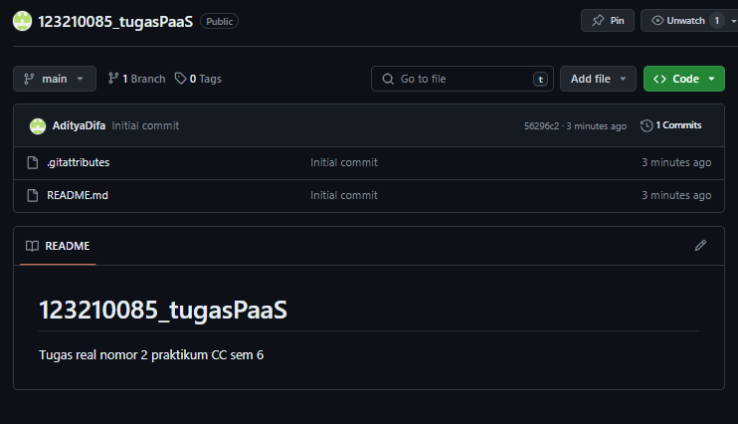

Langkah 2 : buat 2 branch, disini saya buat ada branch profile dan branch nilai

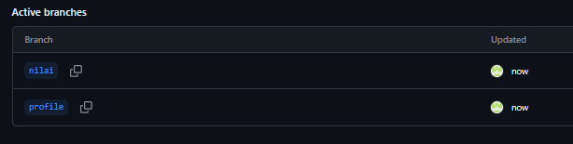

Langkah 3 : buka vsc ke folder di local computer dan gunakan salah satu branch(disini yang dipakai branch profile)

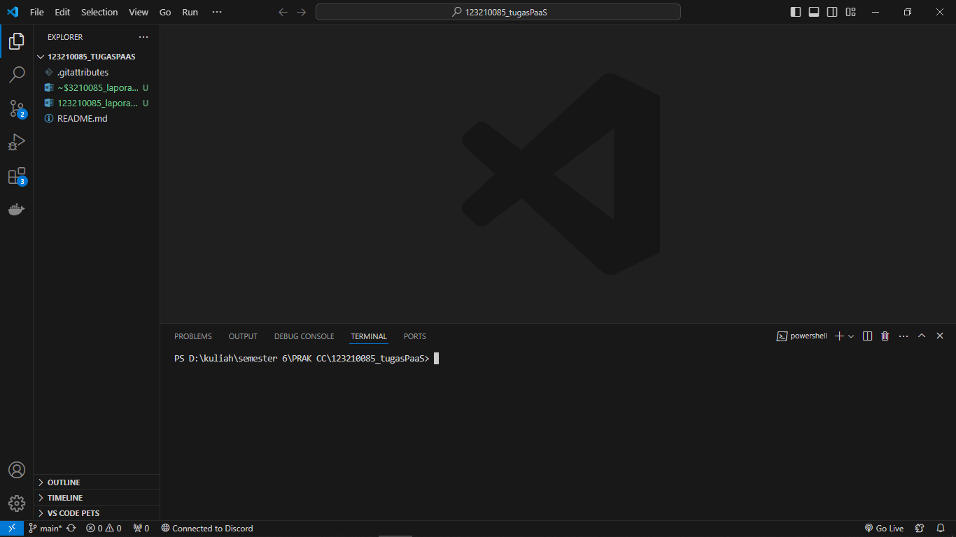

Langkah 4 : sekarang init node.js nya

